Тема: Лексика и фразеология.
Ход урока:
- Организационный момент.
- Актуализация прежних знаний.

Синтаксическая пятиминутка.
Задание№1:
- выполнить синтаксический разбор предложения;
- выполнить морфемный и словообразовательный разбор слова «любимую»;
- подобрать синоним к слову «земля».
Береги землю родимую, как мать любимую.

Вспомним, что изучает лексика. Запишите тему урока в тетрадь.
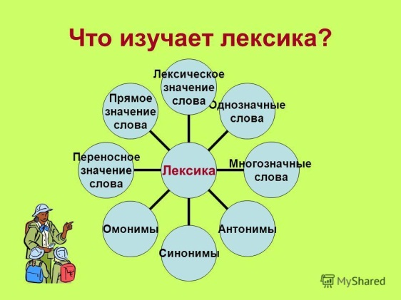

Задание№2: отгадать слова, зная его лексическое значение (записать в тетрадь только ответ).

1. Совокупность букв, принятых в данной письменности, располагаемых в установленном порядке.
2. Карточка с вопросами для экзамена.
3. Обращение, направленное на получение каких-либо сведений, требующее ответа.
4. Вращающаяся модель земного шара с его географическим изображением.
5. Самая низкая учебная отметка.
6. Книга для учителя, отражающая результаты учебной деятельности каждого ученика.
7. Звуковой сигнал, который извещает о начале и окончании уроков.
8. Деревянная палочка со стержнем из смеси глины с графитом.
9. Планка для вычерчивания прямых линий, для измерения.
10. Мягкий белый известняк, используемый для записи на доске.
11. График, содержащий сведения о времени, месте и последовательности проведения уроков.
12. Чистые листы в обложке.

Задание№3: определите омонимы (записать в тетрадь только ответ).
Вспомним правило! Омонимы – это слова одной и той же части речи, которые одинаково пишутся и одинаково произносятся, но имеют совершенно разные лексические значения.
1. Бывает торговая, бывает деревянная-..
2. Бывает русая, бывает острая-..
3. Бывает барабанная, бывает десятичная-..
4. На какой пятачок ничего не купишь?..
5. Каким гребнем голову не расчешешь?..

Задание№4: подберите сказочные антонимы (записать в тетрадь только ответ).
Вспомним правило! Антонимы – это слова одной и той же части речи, имеющие противоположное лексическое значение.
1. Синяя бейсболка -..
2. Кубик -..
3. Комар-пискун -..
4. Мышка в босоножках -..
5. Крестьянка на тыкве -..
6.Мышка – домоседка -..
7.Собачья конура-..
8.Солнечный принц-..
9.День после масленицы -..

Задание№5: закончите предложения, вставив нужные по смыслу слова (записать в тетрадь только ответ).
Вспомним правило! Синонимы – это слова одной и той же части речи, которые обозначают одно и то же, но отличаются оттенками лексического значения.
В театре за актом следует акт,
А между ними нужен… (..)
На время дело прекратив,
Вдруг объявили … (..)
В поле пахарь устал слишком,
Нужно сделать … (..)
После урока непременно
Нужна ребятам … (..)

Задание№6: выпишите фразеологизмы со значением «БЫСТРО» или со значением «БЕЗДЕЛЬНИЧАТЬ» (на выбор).
Сломя голову, бить баклуши, лодыря корчить, собак гонять, высунув язык, во все лопатки, со всех ног, втирать очки.
Какой фразеологизм вы не использовали? Почему?

Задание№7: подобрать начала к пословицам (пословицы записать в тетрадь).
…драки не бывает
…только подпоясаться
…нет и науки
…век учись
…а деньги для беды
…а мыши найдутся
Слова для справок:
Бедному одеться… Без муки… Без шума…
Береги хлеб для еды… Был бы хлеб… Век живи…

Задание№8: выполнить тест.

1. Укажите ряд синонимов.
а) конь — лошадь
б) близкий — далекий
в) ключ от замка — ключ (родник)
2. Укажите ряд антонимов.
а) тепло — холод
б) груша (плод) — груша (боксерская)
в) бегемот — гиппопотам
3. Укажите ряд омонимов.
а) бор (сосновый лес) — бор (сверло)
б) угрюмый — радостный
в) красный — алый
4. Укажите словосочетания, в которых прилагательное употреблено в переносном значении.
а) твердое решение
б) твердое яблоко
в) твердая земля
5. Укажите предложение, в котором есть необщеупотребительное слово.
а) Я долго смотрел вслед уезжающей карете.
б) Валяную обувь в Сибири называют пимами.
в) Употребление синонимов делает нашу речь более точной, яркой и выразительной.
6. Укажите предложение, в котором есть профессионализм.
а) Старый шкаф стоял на своем месте — в углу террасы.
б) Фонетика — раздел науки о языке, в котором изучаются звуки речи.
в) Дом был деревянный.
7. Укажите верное утверждение.
а) Жаргонизмы — это слова, ограниченные в своем употреблении определенной социальной или возрастной средой.
б) Жаргонизмы — слова, употребляемые жителями той или иной местности.
в) Жаргонизмы — слова, связанные с особенностями работы людей той или иной специальности, профессии.
8. Укажите предложение, в котором есть историзм.
а) Шестого числа каждого месяца он получал небольшое жалованье.
б) Некоторые термины употребляются только специалистами какой-то одной области.
в) Няней его была крепостная крестьянка.
9. Укажите предложение, в котором есть архаизм.
а) Любовь и дружество до вас дойдут сквозь мрачные затворы.
б) Рыцари были в кольчугах.
в) Князь оказался человеком великодушным.
10. Укажите предложение, в котором есть неологизм.
а) Вдоль берега плавали парусники.
б) Этот доклад я прочитал в Интернете.
в) В доме зажглись огни.
11. Укажите предложение, в котором используется фразеологизм.
а) Цыплят по осени считают.
б) Над лесом взошла луна.
в) Еды было с гулькин нос.

